ПРОФИЛАКТИЧЕСКАЯ АКЦИЯ «УМЕЙ ЛЮБИТЬ - ЛЮБИ УМЕЯ» В МИРСКОМ художественном Колледже
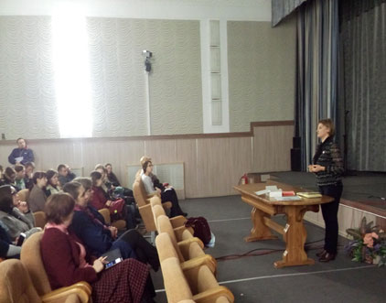
Профилактическая акция для учащихся «Умей любить - люби умея» проведена Кореличской РОБОКК совместно с УЗ «Кореличская ЦРБ» и районным центром гигиены и эпидемиологии в Мирском художественном колледже. Ребятам предложен для просмотра видеоролик по профилактике ИППП, конструктивный диалог с врачом – дерматовенерологом Антониной Курьян, малые носители информации по профилактике ИППП. От районной организации Красного Креста в конце мероприятия учащиеся получили презервативы- как
средство профилактики 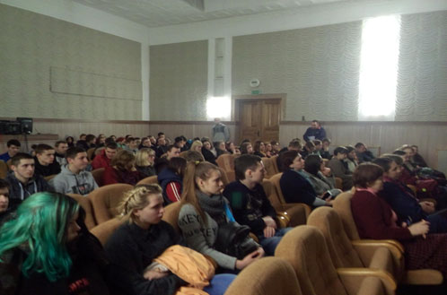
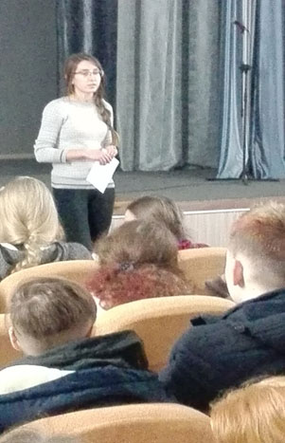
Председатель Кореличской РОБОКК Светлана Санцевич

